NOCH KÜHNER IN SCHWARZ: DIE DEFY SKYLINE & DIE DEFY SKYLINE SKELETON
AB JETZT IN SCHWARZER KERAMIK

Ganz in schwarze Keramik gekleidet, versprühen die DEFY Skyline und die DEFY Skyline Skeleton eine ganz eigene Aura. Die moderne Form der Kollektion ist glanzvoll, kühn und schlank zugleich, und der ausgesprochen dunkle Look wirkt ebenso markant wie widerstandsfähig.

Die Kollektion DEFY Skyline, die 2022 als moderner Nachfolger der robusten und markant gestalteten ZENITH DEFY Armbanduhren aus dem Jahr 1969 eingeführt wurde, knüpft an deren Vermächtnis an – mit der gleichen einzigartigen Schärfe und einem neuen Leistungsniveau, das von der jüngsten Generation des bahnbrechenden Hochfrequenzkalibers El Primero garantiert wird. Die beiden wichtigsten Säulen der Kollektion – die DEFY Skyline und die DEFY Skyline Skeleton – erstrahlen nun mit zwei neuen Modellen in einem verführerischen schwarzen Look, vollständig gefertigt aus schwarzer Keramik – einschließlich des Armbands.

Keramik ist wesentlich härter als herkömmliche Metalle und Legierungen wie Edelstahl und verfügt über zahlreiche Eigenschaften, die dieses Material zu einer überzeugenden Wahl für Allround-Uhren wie die DEFY Skyline und DEFY Skyline Skeleton machen. Die extreme Härte, die Diamantwerkzeuge erfordert um die scharfen Linien und satinierten und polierten Oberflächen der DEFY Skyline zu erzeugen, macht die Keramik- Uhr äußerst widerstandsfähig gegen Kratzer und sichtbare Abnutzung.

Im Gegensatz zu geschwärzten Metallelementen, die einfach beschichtet werden, ist Keramik selbst schwarz und wird seine Farbe nie verlieren. Selbst das integrierte Armband, das den Konturen des Gehäuses folgt, ist aus schwarzer Keramik gefertigt. Ein gemustertes, schwarzes Kautschukarmband mit einer Faltschließe aus geschwärztem Edelstahl ist ebenfalls im Lieferumfang enthalten. Der Wechsel zwischen dem Kautschukarmband und dem Keramikarmband erfolgt mühelos über einen direkt in den Gehäuseboden integrierten Schnellwechselmechanismus.

Die DEFY Skyline Ceramic verfügt über ein schwarz galvanisiertes Zifferblatt mit Sonnenschliff, das bei Lichteinfall schimmert. Das gesamte Zifferblatt zeigt ein geometrisches Muster, das aus den zenithtypischen vierzackigen Sternen besteht. Diese waren in der Vergangenheit auf den Gehäuseböden der alten DEFY Vintage-Referenzen in Form eines „doppelten Z“ zu sehen. Die geschwärzten, in das Zifferblatt eingelassenen Sterne erinnern an den nächtlichen Sternenhimmel und weisen scharfe, nach innen gerichtete Facetten auf, die in unterschiedlichen Winkeln das Licht reflektieren.

Das offene Zifferblatt der DEFY Skyline Skeleton Ceramic ziert groß ein geschwärzter, zentralliegender vierzackiger Stern, der den Blick auf das skelettierte Uhrwerk mit seinen schwarzen Brücken und der Hauptplatine freigibt. Den Ingenieuren der Manufaktur ist es gelungen, die Form des offenen Zifferblatts in die Skelettierung der Brücken und der Hauptplatine des Uhrwerks zu integrieren und so eine Einheit zu schaffen. Durch den subtilen Kontrast der dunklen Farbtöne wird die visuelle Tiefe dieser einzigartigen skelettierten Uhr mit 1/10-Sekundenanzeige noch verstärkt.

Sowohl die DEFY Skyline Ceramic als auch die DEFY Skyline Skeleton Ceramic sind mit facettierten, polierten Zeigern und applizierten Indizes ausgestattet, die mit weißer Super-LumiNova beschichtet sind, um bei Tag und bei Nacht mühelos abgelesen werden zu können.
Beide Modelle sind mit dem automatischen Hochfrequenzmanufakturwerk El Primero 3620 ausgestattet, das mit einer Frequenz von 5 Hz (36.000 Halbschwingungen pro Stunde) arbeitet und eine 1/10-Sekunden-Anzeige bietet, die direkt von der Hemmung angetrieben wird. Der effiziente automatische Aufzugmechanismus mit beidseitig aufziehendem, sternförmigem Rotor bietet eine Gangreserve von etwa 60 Stunden.

Mit diesen beiden neuen Referenzen begrüßt die DEFY Skyline ein hochmodernes Material, das der einzigartigen Silhouette eine faszinierend dunkle Facette verleiht.
Die DEFY Skyline und die DEFY Skyline Skeleton sind in den ZENITH Boutiquen und online sowie bei autorisierten ZENITH Händlern weltweit erhältlich.

ZENITH: TIME TO REACH YOUR STAR.

Die Mission von ZENITH besteht darin, Menschen dazu zu inspirieren, ihre Träume zu leben und wahr werden zu lassen – allen Widrigkeiten zum Trotz. Nach der Gründung der Marke im Jahr 1865 wurde ZENITH zur ersten vertikal integrierten Schweizer Uhrenmanufaktur. Die Uhren der Marke haben außergewöhnliche Persönlichkeiten begleitet, die große Träume hatten und nach dem Unmöglichen strebten – von Louis Blériots historischem Flug über den Ärmelkanal bis hin zu Felix Baumgartners Rekordsprung im freien Fall aus der Stratosphäre. Außerdem stellt Zenith visionäre, bahnbrechende Frauen mit ihren Leistungen ins Rampenlicht. In diesem Sinne wurde die Plattform DREAMHERS ins Leben gerufen, wo Frauen ihre Erfahrungen austauschen und sich gegenseitig dazu inspirieren können, ihre Träume zu verwirklichen.

Unter dem Leitstern der Innovation stattet Zenith alle Uhren der Marke exklusiv mit im eigenen Haus entwickelten und gefertigten Uhrwerken aus. Seit der Kreation des weltweit ersten automatischen Chronographenwerks, des Kalibers El Primero im Jahr 1969, beherrscht ZENITH die Hochfrequenz-Präzision und bietet Zeitmessung in Sekundenbruchteilen an: auf die Zehntelsekunde genau mit der neuen Chronomaster Serie und sogar auf die Hundertstelsekunde genau mit der DEFY Kollektion. Da Innovation gleichbedeutend mit Verantwortung ist, unterstützt die ZENITH HORIZ-ON-Initiative das Engagement der Marke für Inklusion, Vielfalt, Nachhaltigkeit und das Wohlbefinden der Mitarbeitenden. Seit 1865 prägt ZENITH die Zukunft der Schweizer Uhrenherstellung – als Begleiter aller, die es wagen, sich selbst herauszufordern und nach neuen Höhen zu streben. Die Zeit nach Ihrem Stern zu greifen, ist gekommen.

DEFY SKYLINE BLACK CERAMIC
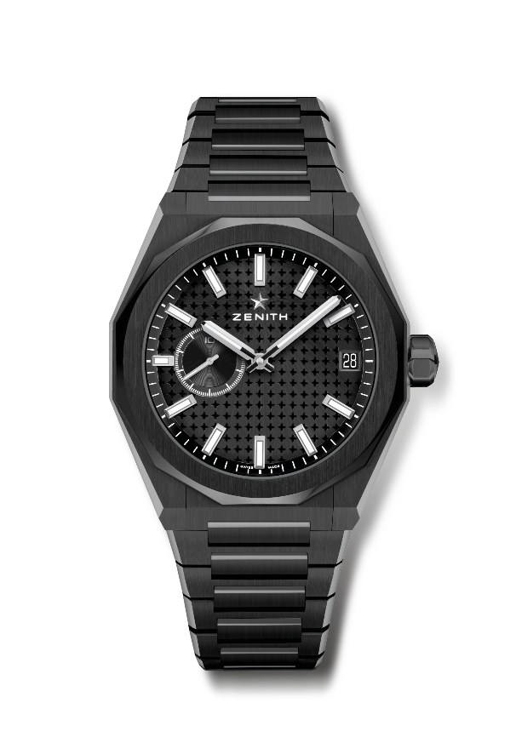
Referenz: 49.9300.3620/21.I001

Zentrale Merkmale: Uhr mit El Primero und drei Zeigern. Hochfrequenzanzeige: 1/10-Sekunde auf dem Hilfszifferblatt bei 9 Uhr. Hemmungsrad und Hebel aus Silizium. Sternmuster auf dem Zifferblatt. Verschraubte Krone. Armband-Schnellwechselsystem.
Uhrwerk: El Primero 3620, Automatikaufzug
Frequenz: 36.000 Halbschwingungen pro Stunde (5 Hz)
Gangreserve: etwa 60 Stunden
Funktionen: Zentrale Stunden und Minuten. Anzeige der 1/10-Sekunde bei 9 Uhr. Datumsanzeige bei 3 Uhr.
Finish: Besondere Schwungmasse mit satinierten Veredelungen.
Preis: 14900 CHF
Material: Schwarze Keramik
Wasserdichtigkeit: 10 atm
Gehäuse: 41 mm
Zifferblatt: Schwarz mit Sternmuster
Stundenindizes: Rhodiniert, facettiert und mit SuperLuminova SLN C1 beschichtet
Zeiger: Rhodiniert, facettiert und mit SuperLuminova SLN C1 beschichtet
Armband & Schließe: Armband und Faltschließe aus schwarzer Keramik. Wird mit einem schwarzen Kautschukarmband mit Sternmuster und einer Faltschließe aus Edelstahl mit schwarzer PVD-Beschichtung geliefert.

DEFY SKYLINE BLACK CERAMIC SKELETON
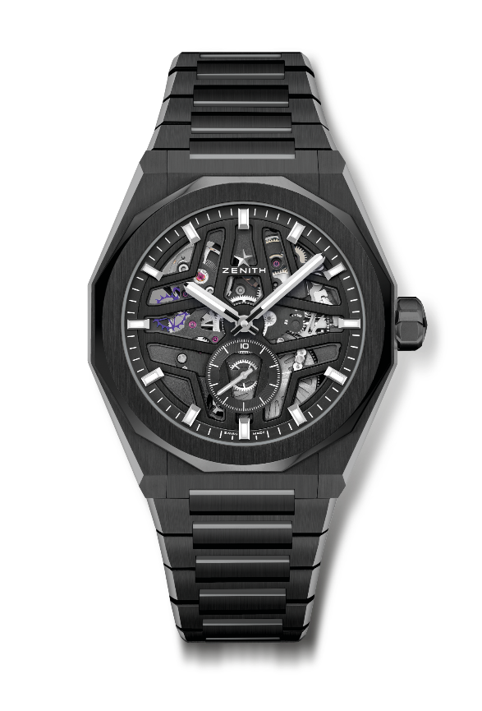
Referenz: 49.9300.3620/78.I001

Zentrale Merkmale: Uhr mit El Primero und drei Zeigern. Hochfrequenzanzeige: 1/10-Sekunde auf dem Hilfszifferblatt bei 6 Uhr. Hemmungsrad und Hebel aus Silizium. Verschraubte Krone. Armband-Schnellwechselsystem.
Uhrwerk: El Primero 3620, Automatikaufzug
Frequenz: 36.000 Halbschwingungen pro Stunde (5 Hz)
Gangreserve: etwa 60 Stunden
Funktionen: Zentrale Stunden und Minuten. Anzeige der 1/10-Sekunde bei 6 Uhr.
Finish: Besondere Schwungmasse mit satinierten Veredelungen.
Preis: 16900 CHF
Material: Schwarze Keramik
Wasserdichtigkeit: 10 atm
Gehäuse: 41 mm
Zifferblatt: Skelettiert
Stundenindizes: Rhodiniert, facettiert und mit SuperLuminova SLN C1 beschichtet
Zeiger: Rhodiniert, facettiert und mit SuperLuminova SLN C1 beschichtet
Armband & Schließe: Armband und Faltschließe aus schwarzer Keramik. Wird mit einem schwarzen Kautschukarmband mit Sternmuster und einer Faltschließe aus Edelstahl mit schwarzer PVD-Beschichtung geliefert.

